ПОЯСНИТЕЛЬНАЯ ЗАПИСКА
к проекту решения Совета Талицко-Мугреевского сельского поселения «О внесении изменений и дополнений в решение Совета Талицко-Мугреевского сельского поселения от 28.12.2021 г. № 60 «О бюджете Талицко-Мугреевского сельского поселения на 2022 год и на плановый период 2023 и 2024 годов»»

В соответствии с Бюджетным кодексом РФ внесены изменения в доходную и расходную часть бюджета Талицко-Мугреевского сельского поселения.
ДОХОДЫ на 2022 год увеличены на 1 689 782,00 рублей, в том числе:
– Субсидии бюджетам бюджетной системы Российской Федерации (межбюджетные субсидии) в сумме минус 1 800 000,00 руб.;
– Инициативные платежи в сумме плюс 70 908,00 руб.;
- Возврат остатков субсидий, субвенций и иных межбюджетных трансфертов, имеющих целевое назначение, прошлых лет из бюджетов сельских поселений в сумме минус 181 126,00 руб.;
РАСХОДЫ на 2022 год увеличены на 5 027 101,62 рублей, в том числе:
- Проведение обязательных предварительных и периодических медицинских осмотров работников в сумме плюс 30 000,00 руб.;
- Обеспечение проведения выборов в сумме плюс 510 000,00 руб.;
- Благоустройство территории Талицко-Мугреевского сельского поселения в сумме плюс 40 000,00 руб.;
- Выполнение рекультивации несанкционированной свалки твердых бытовых отходов, расположенной на землях с. Талицы. Исполнительный лист № 2-29/2009 от 17.02.2009 в сумме плюс 12 000,00 руб.;
- Содержание и обслуживание казны в сумме плюс 461 901,07 руб.;
- Подготовка и проведение спортивно-оздоровительных и спортивно-массовых мероприятий в Талицко-Мугреевском сельском поселении в сумме минус 119 718,00 руб.;
- Ремонт здания и очистка крыши МКУ "Талицкий сельский Дом Культуры", расположенного по адресу: с. Талицы, ул. Ленина, д. 12 в сумме плюс 1 590 300,00 руб.;
- Организация освещения улиц Талицко-Мугреевского сельского поселения в сумме плюс 250 000,00 руб.;
- Организация культурного досуга в коллективах самодеятельного народного творчества МКУ "Талицкий сельский Дом культуры" в сумме минус 70 064,36 руб.;
- Переоснащение рабочих мест сотрудников администрации Талицко-Мугреевского сельского поселения в сумме минус 35 480,00 руб.;
- Содержание и обслуживание противопожарных водоемов на территории Талицко-Мугреевского сельского поселения в сумме минус 5 383,50 руб.;
- Реализация проектов развития территорий муниципальных образований Ивановской области, основанных на местных инициативах (инициативных проектов) (Благоустройство общественной территории: установка детской игровой площадки на ул. Клубная с. Мугреевский) в сумме плюс 1 195 558,41 руб.;
- Реализация проектов развития территорий муниципальных образований Ивановской области, основанных на местных инициативах (инициативных проектов) (Благоустройство общественной территории у памятной стелы павшим землякам на улице Дзержинского с. Талицы) в сумме плюс 1 167 988,00 руб.

Дефицит бюджета на 2022 год будет составлять 3 337 319,62 руб.

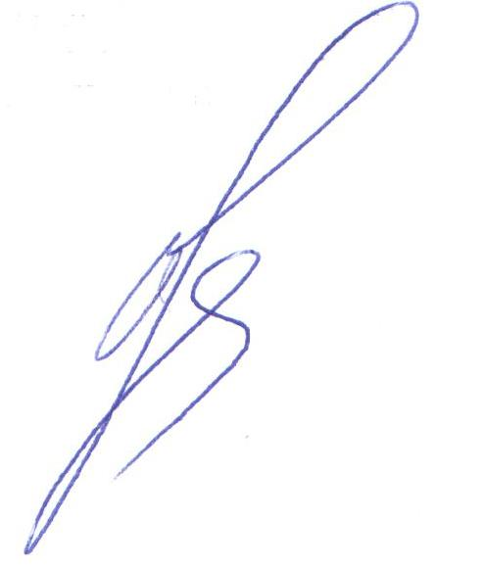

Глава Талицко-Мугреевского
сельского поселения Р.С. Заплаткин

